Оглавление
1. Специальная часть 3
1.1. Введение. Актуальность работы 3
1.2. Примерный порядок рассмотрения проекта законодательной инициативы 5
1.3. Постановка задачи 14
1.4. Разработка технического задания 18
1.4.1. Назначение и область применения 18
1.4.2. Основание для разработки проекта 19
1.4.3. Описание объекта проектирования 20
1.4.4. Требования к интерфейсу пользователя 20
1.4.5. Этапы разработки 20
1.4.6. Порядок сдачи проекта 20
1.5. Создание параметрической схемы проекта 20
1.6. Описание элементов дизайна проекта 25
1.7. Описание вводных форм 28
2. Конструктивно-технологическая часть 29
2.1. Блок-схема задачи 29
2.2. Структура классификаторов и справочников 30
2.3. Используемые элементы дизайна 34
2.4. Используемый программный код 35
3. Охрана труда 35
3.1. Введение 35
3.2. Расчет защитного зануления 37
4. Экологическая часть проекта 40
4.1. Исследование воздействия на пользователя опасных и вредных факторов, возникающих при эксплуатации ЭВМ 40
5. Решение задачи на ЭВМ 47
5.1. Создание параметрической структуры задачи 47
5.2. Создание элементов дизайна 59
5.3. Создание программного кода 73
5.4. Тестирование проекта 73
6. Список литературы 74
7. Приложение 75
7.1. Листинг 75

Специальная часть

Введение. Актуальность работы

В настоящее время довольно остро стоит вопрос информатизации в сфере политической жизни и законотворческой деятельности в частности. С целью создания эффективной системы взаимодействия государства и общества, построения современной, открытой и максимально прозрачной для граждан модели управления, основанной на применении информационно-коммуникативных технологий, позволяющей вести активный диалог с государственной властью, было принято решение о внедрении «Электронного парламента». Реализация данной концепции позволила бы гражданам активно участвовать в общественной и политической жизни общества, вместе с тем повысив качество информатизации и обеспечении свободного доступа к процессам и деятельности парламента. В рамках этой системы предлагается создание общероссийского информационного портала с функциями подготовки законодательных инициатив, выработки и общественного обсуждения законопроектов.
Работа Автоматизированной системы обеспечения законодательной деятельности депутатов Государственной Думы и членов Совета Федерации, позволяющей всем участникам федерального законодательного процесса получать для использования в законотворческой работе информацию о рассмотрении законопроектов и результатах законодательной деятельности, размещать и просматривать непосредственно в системе электронные версии текстов законопроектных документов, дает положительные результаты с точки зрения интеграции регионов в законодательные процессы. В целях организации взаимодействия Федерального Собрания Российской Федерации и законодательных (представительных) органов государственной власти субъектов Российской Федерации в законодательном процессе и обмена опытом парламентской деятельности 8 июня 2012 года был создан Совет законодателей Российской Федерации при Федеральном Собрании Российской Федерации. Одними из задач Совета законодателей являются:
- совершенствование взаимодействия палат Федерального Собрания Российской Федерации с законодательными (представительными) органами государственной власти субъектов Российской Федерации, с Президентом Российской Федерации и Правительством Российской Федерации по вопросам законодательного обеспечения реализации государственной политики;
- совершенствование процедур и механизмов, обеспечивающих эффективное участие законодательных (представительных) органов государственной власти субъектов Российской Федерации в процессе рассмотрения проектов законов Российской Федерации о поправках к Конституции Российской Федерации, проектов федеральных конституционных законов и проектов федеральных законов палатами Федерального Собрания Российской Федерации;
- обмен опытом работы между палатами Федерального Собрания Российской Федерации и законодательными (представительными) органами государственной власти субъектов Российской Федерации;
- обсуждение по предложениям членов Совета законодателей Российской Федерации иных вопросов законотворческой деятельности.
- Одним из главных принципов взаимодействия обеих палат парламента в рамках Совета законодателей является информационная открытость парламента, открытость к предложениям, поступающим из различных социальных групп общества. Деятельность Совета законодателей позволяет развивать новые формы участия граждан в экспертизе законопроектов и способах продвижения общественных законодательных инициатив, что должно положительно сказаться на результатах законотворческого процесса.
С целью автоматизации процесса законодательной процедуры по прохождению проектов законодательных инициатив законодательных (представительных) органов государственной власти субъектов Российской Федерации в Совете законодателей Российской Федерации при Федеральном Собрании Российской Федерации в рамках Автоматизированной системы обеспечения законодательной деятельности программными средствами кабинета пользователя АСОЗД предлагается создание подсистемы «Эксперт».

Примерный порядок рассмотрения проекта законодательной инициативы

Примерный порядок рассмотрения проекта законодательной инициативы законодательного (представительного) органа государственной власти субъекта Российской Федерации в Совете законодателей Российской Федерации при Федеральном Собрании Российской Федерации.

    - Поступление проекта законодательной инициативы в Совет законодателей Российской Федерации при Федеральном Собрании Российской Федерации
Законодательный (представительный) орган государственной власти субъекта Российской Федерации или Парламентская ассоциация федерального округа (далее – инициатор проекта) направляет проект законодательной инициативы (далее также – проект) и материалы к нему в Совет законодателей Российской Федерации при Федеральном Собрании Российской Федерации (далее – Совет законодателей) посредством регистрации и размещения проекта и материалов к нему в подсистеме «Эксперт» АСОЗД.
На основании зарегистрированной информации в подсистеме «Эксперт» АСОЗД автоматически формируется электронная регистрационная карта проекта законодательной инициативы.
Сопредседатели Совета законодателей, члены Совета законодателей, законодательный орган – инициатор проекта, ответственные секретари Совета законодателей после регистрации автоматически оповещаются по адресам электронной почты (далее – автоматическое оповещение) о проведенной регистрации проекта в следующем виде:

«Проект законодательной инициативы (Название (Комментарий) зарегистрирован подсистемой «Эксперт» АСОЗД за номером № ______ (Дата).
Инициатор: (Название законодательного органа).
Зарегистрировал: (ФИО представителя законодательного органа).
Проект законодательной инициативы и материалы к нему вы можете просмотреть на странице Совета законодателей Российской Федерации при Федеральном Собрании Российской Федерации Интранет-сайта Государственной Думы, доступ к которому обеспечивается через объединенную компьютерную сеть обеспечения взаимодействия СПЗИ.»

Не позднее чем по истечении трех рабочих дней после оповещения о регистрации проекта в подсистеме «Эксперт» АСОЗД ответственные секретари Совета законодателей либо уполномоченные ими лица по согласованию между собой определяют предмет регулирования проекта и размещают в подсистеме «Эксперт» АСОЗД адресованное заместителю сопредседателя Совета законодателей, координирующему деятельность соответствующей комиссии Совета законодателей, предложение о назначении комиссии Совета законодателей, к ведению которой относится проект, ответственной за рассмотрение проекта. В случае, если деятельность комиссии Совета законодателей, указанной в предложении ответственных секретарей к назначению ответственной за рассмотрение проекта, координируется заместителем сопредседателя Совета законодателей – первым заместителем Председателя Совета Федерации, предложение о назначении комиссии Совета законодателей, ответственной за рассмотрение проекта, размещает в подсистеме «Эксперт» АСОЗД ответственный секретарь Совета законодателей от Совета Федерации (Руководитель Аппарата Совета Федерации либо уполномоченное им лицо). В случае, если деятельность комиссии Совета законодателей, указанной в предложении ответственных секретарей к назначению ответственной за рассмотрение проекта, координируется заместителем сопредседателя Совета законодателей – заместителем Председателя Государственной Думы, предложение о назначении комиссии Совета законодателей, ответственной за рассмотрение проекта, размещает в подсистеме «Эксперт» АСОЗД ответственный секретарь Совета законодателей от Государственной Думы (Руководитель Аппарата Государственной Думы либо уполномоченное им лицо). Заместитель сопредседателя Совета законодателей, которому адресовано предложение ответственных секретарей о назначении комиссии Совета законодателей, к ведению которой относится проект, ответственной по проекту, автоматически оповещается о размещении в подсистеме «Эксперт» АСОЗД указанного предложения ответственных секретарей Совета законодателей.
Не позднее чем по истечении трех рабочих дней после размещения в подсистеме «Эксперт» АСОЗД предложения ответственных секретарей Совета законодателей о назначении комиссии Совета законодателей, ответственной за рассмотрение проекта, заместитель сопредседателя Совета законодателей, координирующий деятельность соответствующей комиссии Совета законодателей, на основании указанного предложения принимает решение о назначении комиссии Совета законодателей, ответственной за рассмотрение проекта (далее также – комиссия, ответственная за рассмотрение проекта), которым устанавливает срок подготовки заключения комиссии Совета законодателей к проекту. Указанный срок, как правило, не может быть менее 30 дней. В случае, если проект поступил в Совет законодателей в период между сессиями Совета Федерации и (или) Государственной Думы, а также в иных случаях, когда у заместителя сопредседателя Совета законодателей есть основания полагать, что соответствующая комиссия Совета законодателей не сможет подготовить заключение в тридцатидневный срок, срок подготовки заключения комиссии Совета законодателей к проекту может быть продлен.
Заместитель сопредседателя Совета законодателей своим решением может определить комиссию, ответственную за рассмотрение проекта, отличную от указанной в предложениях ответственных секретарей Совета законодателей, при условии, что деятельность соответствующей комиссии Совета законодателей координируется этим заместителем сопредседателя Совета законодателей. Если заместитель сопредседателя Совета законодателей, которому адресовано предложение ответственных секретарей Совета законодателей о назначении комиссии Совета законодателей ответственной за рассмотрение проекта, полагает, что соответствующий проект относится к ведению комиссии Совета законодателей, деятельность которой координирует иной заместитель сопредседателя Совета законодателей, то он информирует его об этом и по согласованию между собой заместители сопредседателя Совета законодателей принимают решение о назначении комиссии Совета законодателей, ответственной за рассмотрение проекта.
После назначения заместителем сопредседателя Совета законодателей комиссии, ответственной за рассмотрение проекта, Правовое управление Аппарата Совета Федерации и Правовое управление Аппарата Государственной Думы, а также Аналитическое управление Аппарата Совета Федерации и Аналитическое управление Аппарата Государственной Думы автоматически оповещаются о назначении комиссии, ответственной за рассмотрение проекта, для подготовки заключения на проект. О назначении комиссии, ответственной за рассмотрение проекта, автоматически оповещается законодательный орган – инициатор проекта.
По решению председателя (заместителя председателя) комиссии, ответственной за рассмотрение проекта, проект и материалы к нему посредством автоматического оповещения могут быть направлены для рассмотрения председателям комитетов Совета Федерации и (или) Государственной Думы, которые не входят в состав комиссии, ответственной за рассмотрение проекта, в отдельные структурные подразделения Аппарата Совета Федерации и в отдельные структурные подразделения Аппарата Государственной Думы для подготовки заключения, а также полномочным представителям Президента Российской Федерации и Правительства Российской Федерации в палатах Федерального Собрания Российской Федерации, Общественную палату Российской Федерации.

    - Предварительное рассмотрение проекта законодательной инициативы
Заместитель председателя комиссии, ответственной за рассмотрение проекта – председатель комитета Совета Федерации или Государственной Думы подготавливает в соответствии с вопросами ведения соответствующего комитета отзыв на проект, который должен содержать мотивированные предложения о целесообразности принятия концептуальных положений проекта. Отзыв на проект подлежит размещению в электронном виде в подсистеме «Эксперт» АСОЗД не позднее чем за 7 дней до окончания установленного заместителем сопредседателя Совета законодателей срока подготовки заключения комиссии Совета законодателей к проекту.
Председатели комитетов Совета Федерации и (или) Государственной Думы, которым проект был направлен председателем (заместителем председателя) комиссии, ответственной за рассмотрение проекта, могут разместить свои отзывы на проект в электронном виде в подсистеме «Эксперт» АСОЗД. Возможность размещения в электронном виде в указанной подсистеме замечаний к проекту имеется также у полномочных представителей Президента Российской Федерации и Правительства Российской Федерации в палатах Федерального Собрания Российской Федерации, Общественной палаты Российской Федерации, если председатель (заместитель председателя) комиссии, ответственной за рассмотрение проекта, принял решение о направлении проекта и материалов к нему соответственно указанным полномочным представителям и в Общественную палату Российской Федерации.
После получения автоматического оповещения о назначении комиссии, ответственной за рассмотрение проекта, Правовое управление Аппарата Совета Федерации и Правовое управление Аппарата Государственной Думы подготавливают заключения на проект, которые должны содержать оценку соответствия концептуальных положений проекта Конституции Российской Федерации, федеральным конституционным законам, федеральным законам, основным отраслевым законодательным актам. Заключения Правового управления Аппарата Совета Федерации и Правового управления Аппарата Государственной Думы на проект подлежат размещению в электронном виде в подсистеме «Эксперт» АСОЗД не позднее чем за 7 дней до окончания установленного заместителем сопредседателя Совета законодателей срока подготовки заключения комиссии Совета законодателей к проекту.
Аналитическое управление Совета Федерации подготавливает заключение на проект, которое должно содержать прогнозные оценки принятия концептуальных положений проекта. Указанное заключение подлежит размещению в электронном виде в подсистеме «Эксперт» АСОЗД не позднее чем за 7 дней до окончания установленного заместителем сопредседателя Совета законодателей срока подготовки заключения комиссии Совета законодателей к проекту.
Технический контроль за соблюдением установленным настоящим Порядком сроков размещения в подсистеме «Эксперт» АСОЗД отзывов председателей комитетов Совета Федерации и Государственной Думы, которые входят в состав комиссии, ответственной за рассмотрение проекта, заключений на проект Правового управления Аппарата Совета Федерации и Правового управления Аппарата Государственной Думы, а также заключения на проект Аналитического управления Совета Федерации осуществляется структурным подразделением Аппарата Государственной Думы, осуществляющим организационно-методическое обеспечение функционирования и развития АСОЗД. В случае несоблюдения указанных сроков данное структурное подразделение Аппарата Государственной Думы информирует об этом заместителя сопредседателя Совета законодателей, назначившего по проекту соответствующую комиссию Совета законодателей, а также ответственных секретарей Совета законодателей.
Аналитическое управление Аппарата Государственной Думы, а также отдельные структурные подразделения Аппарата Совета Федерации и отдельные структурные подразделения Аппарата Государственной Думы, которым проект был направлен председателем (заместителем председателя) комиссии, ответственной за рассмотрение проекта, имеют возможность размещения своих заключений на проект в подсистеме «Эксперт» АСОЗД.
После размещения в электронном виде в подсистеме «Эксперт» АСОЗД отзывов на проект председателей комитетов Совета Федерации и Государственной Думы, которые входят в состав комиссии, ответственной за рассмотрение проекта, а также заключений на проект Правового управления Аппарата Совета Федерации, Правового управления Аппарата Государственной Думы и Аналитического управления Совета Федерации, структурным подразделением Аппарата Совета Федерации или Государственной Думы, обеспечивающим деятельность соответствующей комиссии Совета законодателей, подготавливается проект заключения комиссии, ответственной за рассмотрение проекта. Проект заключения комиссии Совета законодателей подготавливается с учетом предложений, изложенных в отзывах на проект председателей комитетов Совета Федерации и Государственной Думы, которые входят в состав комиссии, ответственной за рассмотрение проекта, замечаний, содержащихся в заключениях на проект Правового управления Аппарата Совета Федерации и Правового управления Аппарата Государственной Думы, а также с учетом заключения на проект Аналитического управления Аппарата Совета Федерации.
При подготовке проекта заключения комиссии Совета законодателей учитываются также предложения и замечания к проекту, указанные в заключениях на проект Аналитического управления Аппарата Государственной Думы, отдельных структурных подразделений Аппарата Совета Федерации и Аппарата Государственной Думы, отзывах председателей комитетов Совета Федерации и (или) Государственной Думы, которые не входят в состав комиссии, ответственной за рассмотрение проекта, а также в замечаниях к проекту представителей Президента Российской Федерации и Правительства Российской Федерации в палатах Федерального Собрания Российской Федерации, Общественной палаты Российской Федерации, если указанные заключения, отзывы и замечания были размещены в подсистеме «Эксперт» АСОЗД не позднее чем за 7 дней до окончания установленного заместителем сопредседателя Совета законодателей срока подготовки заключения комиссии Совета законодателей к проекту. Проект заключения комиссии Совета законодателей подлежит размещению в электронном виде в подсистеме «Эксперт» АСОЗД не позднее чем за 3 дня до окончания установленного заместителем сопредседателя Совета законодателей срока подготовки заключения комиссии Совета законодателей к проекту.
Комиссия Совета законодателей на своем заседании или посредством поименного опроса членов комиссии, проводимого по электронной почте (в случае, если не предполагается проведение заседания комиссии до окончания установленного заместителем сопредседателя Совета законодателей срока подготовки заключения комиссии к проекту) утверждает проект заключения комиссии Совета законодателей. Указанный проект заключения считается утвержденным, если за него проголосовало большинство членов соответствующей комиссии Совета законодателей.
После утверждения проекта заключения комиссии Совета законодателей структурным подразделением Аппарата Совета Федерации или Государственной Думы, обеспечивающим деятельность соответствующей комиссии Совета законодателей, подготавливается проект решения заместителя сопредседателя Совета законодателей по проекту. Проект решения заместителя сопредседателя Совета законодателей по проекту готовится с учетом предложений и замечаний, указанных в заключении комиссии Совета законодателей к проекту, и должен содержать одну из следующих рекомендаций инициатору проекта:
- внести проект в Государственную Думу;
- доработать проект с учетом предложений и замечаний, указанных в заключении комиссии Совета законодателей к проекту и затем внести его в Государственную Думу;
- не вносить проект в Государственную Думу по основаниям, указанным в заключении комиссии Совета законодателей к проекту.
Проект решения заместителя сопредседателя Совета законодателей по проекту вместе с заключением комиссии Совета законодателей к проекту подлежит размещению структурным подразделением Аппарата Совета Федерации или Государственной Думы, обеспечивающим деятельность соответствующей комиссии Совета законодателей, в электронном виде в подсистеме «Эксперт» АСОЗД не позднее чем через три дня после утверждения проекта заключения комиссии Совета законодателей.

    - Решение по проекту законодательной инициативы
Заместитель сопредседателя Совета законодателей, назначивший ответственной по проекту соответствующую комиссию Совета законодателей, не позднее чем через семь дней после размещения проекта решения по проекту в электронном виде в подсистеме «Эксперт» АСОЗД утверждает его или принимает решение о направлении проекта и материалов к нему для рассмотрения Президиумом Совета законодателей. О принятом решении инициатор проекта автоматически оповещается посредством подсистемы «Эксперт» АСОЗД.
В случае согласия Президиума Совета законодателей с рекомендацией, содержащейся в проекте решения по проекту, проект решения по проекту считается утвержденным. О принятом решении Президиума Совета законодателей инициатор проекта автоматически оповещается посредством подсистемы «Эксперт» АСОЗД.

Постановка задачи

Система документооборота АСОЗД построена на базе Lotus Notes. Причины использования этой системы следующие:
- Сервер Lotus Domino включает в себя сервер приложений и почтовый сервер, что не требует интеграции системы документооборота Lotus Notes со сторонними почтовыми службами.
- В Lotus Notes уже есть разработанная система разграничения прав. Это значительно сокращает время и стоимость автоматизации документооборота Lotus Notes.
- Пользователи могут работать с приложениями удаленно, без подключения к серверу. При этом на пользовательском ПК не требуется устанавливать дополнительное ПО – достаточно установить и настроить клиент Lotus Notes. После работы в режиме оффлайн пользователь запускает репликацию, и данные автоматически синхронизируются между клиентом и сервером.
- Сервер Lotus Domino включает в себя web-сервер, который позволяет работать с приложениями Lotus Notes через web-браузер.
- При доработке приложений Lotus Notes не требуется обновлять клиентские места. Изменения можно вносить в рабочих базах «на лету», не прерывая работу пользователей.

«Среда разработки приложений Domino Designer предоставляет разработчикам развитые базовые сервисы для разработки документоориентированных приложений. Программный код и визуальные формы приложений физически хранятся в базах данных, в которых они используются и выполняются. При внесении изменений в программный код или форму изменения становятся доступны всем пользователям и серверам, получающим доступ к базе данных, в которой хранятся изменённые код или форма. На другие сервера изменения поступают посредством репликации при первом же сеансе».
«Инструментарием для разработки приложений является Lotus Script — объектно-ориентированный язык программирования, спроектированный IBM Lotus Software. Частично совместим по синтаксису с языком Visual Basic, а встроенные классы Lotus Script предоставляют доступ к элементам интерфейса пользователя, данным и служебным объектам Lotus Notes/Domino».
В законодательной процедуре по прохождению проектов законодательных инициатив задействованы следующие субъекты:

№ п/п | Наименование субъекта
1. | Аппараты законодательных (представительных) органов государственной власти субъектов Российской Федерации
2. | Аппараты парламентских ассоциаций федеральных округов
3. | Ответственные секретари Совета законодателей от палат Федерального Собрания
4. | Секретариаты первого заместителя Председателя Совета Федерации - заместителя сопредседателя Совета законодателей и заместителя Председателя Государственной Думы - заместителя сопредседателя Совета законодателей
5. | Правовые управления Аппарата Совета Федерации и Аппарата Государственной Думы
6. | Аналитические управления Аппарата Совета Федерации и Аппарата Государственной Думы
7. | Аппараты комитетов Совета Федерации и Государственной Думы
8. | Совещательные и консультативные органы при Президенте Российской Федерации, Правительстве Российской Федерации, палатах Федерального Собрания Российской Федерации, Общественная палата, представители экспертных сообществ
Таблица 1.1. Субъекты ПЗИ.

Законодательная процедура по прохождению проектов законодательных инициатив строится на основе технологии, использующейся в АСОЗД. Она предусматривает наличие следующих стадий и событий:
№ п/п | Наименование стадии (события)
1. | Внесение проекта законодательной инициативы
1.1 | Регистрация проекта законодательной инициативы
2. | Рассмотрение проекта законодательной инициативы
2.1 | Рассмотрение проекта законодательной инициативы ответственным секретарем Совета законодателей
2.2 | Рассмотрение проекта законодательной инициативы заместителем сопредседателя Совета законодателей
2.3 | Рассмотрение проекта законодательной инициативы комиссией Совета законодателей
2.4 | Подготовка заключения комиссии Совета законодателей по проекту законодательной инициативы
3. | Принятие решения по проекту законодательной инициативы
3.1 | Принятие решения по проекту законодательной инициативы комиссией Совета законодателей
3.2 | Принятие решения по проекту законодательной инициативы заместителем сопредседателя Совета законодателей
3.3 | Принятие решения по проекту законодательной инициативы Президиумом Совета законодателей
Таблица 1.2. Стадии ПЗИ.

Для отслеживания контрольных сроков, в течение которых ответственное подразделение должно разместить учетные данные (документы) по конкретному событию используется следующая таблица:
Индекс события | Индекс события, от которого ведется отсчет срока | Контрольный срок размещения информации  (количество дней)
2.1 | 1.1 | 3
2.2 | 2.1 | 3
2.3 | 2.2 | -7
2.4 | 2.2 | -3
3.1 | 2.4 | 3
3.2 | 3.1 | 7
3.3 | 3.2 | 14
Таблица 1.3. Контрольные сроки.

Разработка технического задания

Назначение и область применения

Подсистема «Эксперт» Автоматизированной системы обеспечения законодательной деятельности для автоматизации процесса законодательной процедуры по прохождению проектов законодательных инициатив законодательных (представительных) органов государственной власти субъектов Российской Федерации в Совете законодателей Российской Федерации при Федеральном Собрании Российской Федерации.
Сведения об информационных технологиях и технических средствах
Серверная операционная система | MS Windows 2003 Server Enterprise Edition R2
Клиентские операционные системы | Microsoft Windows XP Pro
Система управления базами данных | IBM Lotus Notes/Domino ver. 6.5
Программное обеспечение для управления сетевыми ресурсами | MS Windows 2003 Server Enterprise Edition R2
Прикладное офисное, специализированное программное обеспечение | MS Office 2003
Аппаратное обеспечение | Intel Architecture 32bit (IA32), x86 совместимая архитектура (32bit)
Форматы данных для структурированного представления информации в сети | HTML; XML
Форматы хранения данных в электронной форме | DOC; RTF; PDF
Количество мест подключенных к системе | все субъекты права законодательной инициативы
Общее количество сертификатов ключа цифровой подписи | 0
Тип криптозащиты информации в системе | Программный
Таблица 1.4. Сведения о ТС.

Основание для разработки проекта

Приказ ректора МИЭМ НИУ ВШЭ об утверждении тем дипломных проектов от “_____” _____________ 2013 г. № _________

Описание объекта проектирования

Проект строится на основе портального решения для Кабинета пользователя АСОЗД (размещение информационно-аналитических материалов) и базы данных addwork\sz.nsf с использованием соответствующих справочников базы данных work\ds.nsf
Вся информация по прохождению проектов законодательных инициатив в Совете законодателей размещается и хранится в базе данных addwork\sz.nsf

Требования к интерфейсу пользователя

Для программной реализации проекта следует использовать элементы имеющегося web-интерфейса Кабинета пользователя АСОЗД

Этапы разработки

- Разработка структуры проекта.
- Разработка дизайна и кода проекта.
- Тестирование проекта.

Порядок сдачи проекта

Согласно ГОСТ 19301-79 ЕСПД “Порядок и методика испытания, требования содержанию и оформлению”

Создание параметрической схемы проекта

На основании примерного порядка рассмотрения проекта законодательной инициативы законодательного (представительного) органа государственной власти субъекта Российской Федерации в Совете законодателей Российской Федерации при Федеральном Собрании Российской Федерации составим схему, в которую внесём следующие структурные единицы: субъекты законодательных процедур (с пояснениями функций субъектов) и функциональные связи между ними.
Рис 1.1. Схема проекта.

Описание элементов дизайна проекта

Исходя из функций субъектов законодательной процедуры в цепочке прохождения проектов законодательных инициатив составим подходящий макет пользовательского интерфейса соответствующего конкретному субъекту.
Рис. 1.2. Дизайн.

Основой структуры являются вводные формы, в которых пользователи смогут читать или вводить данные, соответствующие определенной стадии рассмотрения проекта законодательной инициативы, и размещать электронные копии документов.
Следует описать состав реквизитов и документов для событий законодательной процедуры по прохождению проектов законодательных инициатив, тексты автоматических оповещений, адреса рассылки и субъектов, осуществляющих размещение информации исходя из примерного порядка рассмотрения законодательной инициативы.
Для каждого проекта законодательной инициативы предусматривается трехуровневая архитектура хранения документов, описываемая в терминологии IBM Lotus Domino следующим образом:
- главный документ, содержащий паспортные данные и необходимые служебные реквизиты для проекта законодательной инициативы;
- документы-ответы, содержащие реквизиты данного события согласно описанию законодательной процедуры, а также необходимые служебные реквизиты к нему;
- документы-ответы, содержащие размещенные документы к данному событию из числа возможных согласно описанию законодательной процедуры.
На начальном этапе проекта предлагается ограничиться следующим составом реквизитов для главного документа по проекту законодательной инициативы:
№ п/п | Наименование реквизита
1. | Регистрационный номер проекта законодательной инициативы
2. | Наименование проекта законодательной инициативы
3. | Комментарий к наименованию проекта законодательной инициативы
4. | Наименование законодательного (представительного) органа государственной власти субъекта Российской Федерации
5. | Инициатор проекта законодательной инициативы
6. | Код инициатора проекта законодательной инициативы (для парламентских ассоциаций - порядковый номер)
7. | Дата регистрации проекта законодательной инициативы
8. | Наименование комиссии, ответственной за рассмотрение проекта законодательной инициативы
9. | Наименование парламентской ассоциации
10. | Куратор проекта законодательной инициативы (СФ или ГД)
11. | Статус проекта законодательной инициативы (0 или 1 - архив)*
12. | Наименование формы документа*
13. | Код последнего зарегистрированного события*
14. | Код следующего (ожидаемого) события (по первому решению)*
15. | Список зарегистрированных событий*
16. | Дата подготовки заключения на проект законодательной инициативы (для отслеживания контрольных сроков по событиям)
Таблица 1.5. Реквизиты главного документа.

Состав реквизитов для документа по событию законодательной процедуры определяется непосредственно конкретным событием, а также необходимостью получения в дальнейшем статистических данных по рассмотрению проектов законодательных инициатив:
№ п/п | Наименование реквизита
1. | Ф.И.О. разместившего документ гражданского служащего
2. | Подразделение разместившего документ гражданского служащего
3. | Наименование формы документа
4. | Системное имя разместившего документ гражданского служащего
5. | Признак доступности документа для просмотра пользователями
Таблица 1.6. Реквизиты по событию.

Агенты базы данных должны поддерживать процедуру размещения документов и актуализации паспортных данных проектов законодательных инициатив. Допустимо также использование агентов для выполнения служебных функций, в частности для рассылки автоматических оповещений и отслеживания контрольных сроков по событиям законодательной процедуры.

Описание вводных форм

Для каждого субъекта процедуры прохождения проекта законодательной инициативы будем использовать форму, в которой могут отображаться для чтения либо изменения следующие элементы:
- Наименование проекта законодательной инициативы (текстовое поле);
- Комментарий к наименованию проекта законодательной инициативы (текстовое поле);
- Инициатор проекта законодательной инициативы (текстовое поле);
- Дата регистрации или рассмотрения проекта законодательной инициативы (поле выбора даты);
- Решение по рассмотрению проекта законодательной инициативы (диалоговое поле);
- Комиссия (текстовое поле);
- Срок предоставления заключения (поле выбора даты);
- Наименование субъекта процедуры прохождения проекта законодательной инициативы (диалоговое поле);
- Наименование электронного документа для размещения согласно примерному порядку рассмотрения законодательной инициативы (текстовое поле);
- Размещение электронных документов (кнопка);
- Субъект, разместивший электронный документ (текстовое поле).

Конструктивно-технологическая часть

Блок-схема задачи

Рис. 2.1. Блок-схема задачи.

Структура классификаторов и справочников

Из схемы задачи выделим классификатор и справочники, которые понадобятся для хранения данных в процессе прохождения законодательной инициативы.
Справочник стадий формируется на основе таблицы стадий прохождения проекта законодательной инициативы.
Справочник решений на текущем событии :
№ события, п/п | Решения на текущем событии
1.1 | «Направить проект законодательной инициативы в Совет законодателей»
2.1 | «Предложить назначить комиссию, ответственную за рассмотрение проекта законодательной инициативы» (с указанием наименования)
2.2 | - «Назначить комиссию, ответственную за рассмотрение проекта законодательной инициативы» (с указанием наименования);  - «Представить заключение по проекту законодательной инициативы» (с указанием даты)
2.3 | «Направить проект законодательной инициативы» (с указанием субъектов, которым предоставляется возможность размещения отзывов, замечаний и заключений)
2.4 | «Направить проект заключения в комиссию Совета законодателей, ответственную за рассмотрение проекта законодательной инициативы»
3.1 | «Утвердить проект заключения комиссии Совета законодателей по проекту законодательной инициативы» с дополнительным указанием одной из следующих формулировок:  - «рекомендовать внести проект законодательной инициативы в Государственную Думу»;  - «рекомендовать доработать проект законодательной инициативы с учетом предложений и замечаний, указанных в заключении комиссии Совета законодателей по проекту законодательной инициативы, и затем внести его в Государственную Думу»;  - «рекомендовать не вносить проект законодательной инициативы в Государственную Думу по основаниям, указанным в заключении комиссии Совета законодателей к проекту законодательной инициативы».
3.2 | - «Утвердить проект решения комиссии Совета законодателей по проекту законодательной инициативы»;  - «Направить проект законодательной инициативы и материалы к нему для рассмотрения Президиумом Совета законодателей».
3.3 | - «Утвердить проект решения комиссии Совета законодателей по проекту законодательной инициативы»;  - «иное решение».
Таблица 2.1. Справочник решений на текущем событии.

В проекте используются имеющиеся в АСОЗД служебные справочники, а также дополнительно созданные и приводимые ниже.
В настоящее время имеется следующий состав парламентских ассоциаций федеральных округов Российской Федерации:
№ п/п | Наименование парламентской ассоциации
1. | Парламентская ассоциация Северо-Запада России
2. | Парламентская ассоциация "Дальний Восток и Забайкалье"
3. | Южно-Российская парламентская ассоциация
4. | Уральский парламентский Центр
Таблица 2.2. Состав парламентских ассоциаций фед. окр. РФ.

Состав комиссий Совета законодателей (включая их кураторство Советом Федерации или Государственной Думой):
№ п/п | Наименование | Кура-тор
1. | Комиссия Совета законодателей по координации законотворческой деятельности и мониторингу законодательства | СФ
2. | Комиссия Совета законодателей по делам Федерации, региональной политике и местному самоуправлению | ГД
3. | Комиссия Совета законодателей по вопросам социальной политики | ГД
4. | Комиссия Совета законодателей по вопросам межбюджетных отношений и налоговому законодательству | ГД
5. | Комиссия Совета законодателей по вопросам экономической и промышленной политике | ГД
6. | Комиссия Совета законодателей по аграрно-продовольственной политике, природопользованию и экологии | СФ
7. | Комиссия Совета законодателей по вопросам законодательного обеспечения национальной безопасности и противодействия коррупции | СФ
8. | Комиссия Совета законодателей по проблемам международного сотрудничества | СФ
9. | Комиссия Совета законодателей по информационной политике, информационным технологиям и инвестициям | СФ
10. | Комиссия Совета законодателей по жилищной политике и жилищно-коммунальному хозяйству | ГД
Таблица 2.3. Состав комиссий СЗ.

Комитеты Совета Федерации, ответственные за работу комиссий Совета законодателей:
№ п/п | Наименование
1. | Комитет Совета Федерации по конституционному законодательству, правовым и судебным вопросам, развитию гражданского общества
2. | Комитет Совета Федерации по федеративному устройству, региональной политике, местному самоуправлению и делам Севера
3. | Комитет Совета Федерации по социальной политике
4. | Комитет Совета Федерации по бюджету и финансовым рынкам
5. | Комитет Совета Федерации по экономической политике
6. | Комитет Совета Федерации по аграрно-продовольственной политике и природопользованию
7. | Комитет Совета Федерации по обороне и безопасности
8. | Комитет Совета Федерации по международным делам
9. | Комитет Совета Федерации по науке, образованию, культуре и информационной политике
10. | Комитет Совета Федерации по федеративному устройству, региональной политике, местному самоуправлению и делам Севера
Таблица 2.4. Состав комитетов СФ.

Комитеты Государственной Думы, ответственные за работу комиссий Совета законодателей:
№ п/п | Наименование
1. | Комитет Государственной Думы по конституционному законодательству и государственному строительству
2. | Комитет Государственной Думы по федеративному устройству и вопросам местного самоуправления
3. | Комитет Государственной Думы по труду, социальной политике и делам ветеранов
4. | Комитет Государственной Думы по бюджету и налогам
5. | Комитет Государственной Думы по экономической политике, инновационному развитию и предпринимательству
6. | Комитет Государственной Думы по аграрным вопросам
7. | Комитет Государственной Думы по безопасности и противодействию коррупции
8. | Комитет Государственной Думы по международным делам
9. | Комитет Государственной Думы по информационной политике, информационным технологиям и связи
10. | Комитет Государственной Думы по жилищной политике и жилищно-коммунальному хозяйству
Таблица 2.5. Состав комитетов ГД.

Также создается справочник по группам пользователей, работающих с подсистемой «Эксперт».

Используемые элементы дизайна

Дизайн пользовательского интерфейса будет разрабатываться с использованием элементов, имеющихся в web-интерфейсе кабинета пользователя системы АСОЗД, для преемственности визуальной составляющей согласно требованиям к интерфейсу пользователя.
Также в навигаторе портала необходимо создать отдельную рубрику «Совет законодателей» и предусмотреть в ее составе ссылки на размещение описанных стадий (событий) законодательной процедуры, а также реализовать поисковый механизм по размещенным проектам законодательных инициатив.

Используемый программный код

Агенты баз данных должны поддерживать процедуру размещения документов и актуализации паспортных данных проектов законодательных инициатив. А также для выполнения служебных функций, в частности для рассылки автоматических оповещений и отслеживания контрольных сроков по событиям законодательной процедуры. После завершения процедуры прохождения законодательных инициатив, работа пользователей с электронными документами будет проходить в рамках системы АСОЗД. Функциональная зависимость подсистемы Эксперт и АСОЗД предполагается в использовании имеющихся в АСОЗД справочников по спискам субъектов прохождения законодательных инициатив и групп пользователей.

Охрана труда

Введение

Трудовой кодекс РФ определяет охрану труда как «систему сохранения жизни и здоровья работников в процессе трудовой деятельности, включающую в себя правовые, социально-экономические, организационно-технические, санитарно-гигиенические, лечебно-профилактические, реабилитационные и иные мероприятия.»
«Условия труда - совокупность факторов производственной среды и трудового процесса, оказывающих влияние на работоспособность и здоровье работника.
Вредный производственный фактор - производственный фактор, воздействие которого на работника может привести к его заболеванию.
Опасный производственный фактор - производственный фактор, воздействие которого на работника может привести к его травме.
Безопасные условия труда - условия труда, при которых воздействие на работающих вредных и (или) опасных производственных факторов исключено либо уровни их воздействия не превышают установленных нормативов.
Средства индивидуальной и коллективной защиты работников - технические средства, используемые для предотвращения или уменьшения воздействия на работников вредных и (или) опасных производственных факторов, а также для защиты от загрязнения.».
Типовая конфигурация компьютера на рабочем месте:
ПК с процессором Intel® Core™2 Duo Processor E4500 2,2Ghz
Лазерный принтер HP LaserJet1018
Цветной монитор Samsung 17” ТСО5.0, макс. разрешение 1280*1024 с регулируемой контрастностью и яркостью, частотой кадровой развертки 60Hz.
В процессе использования ПК, опасные и вредные факторы могут стать причиной угроз причинения вреда здоровью или даже жизни его оператора. Безопасным напряжением переменного тока является 40В, тогда как питание компьютера производится от 220В.
Обычно в конце рабочего дня пользователи ПК, проведшие продолжительное время за экраном монитора сталкиваются с типичными ощущениями головной боли, рези в глазах, боли в мышцах рук, шеи и спины. В случае несоблюдения прямой осанки возникает риск появления сколиоза. Частые повторения таких симптомов могут привести к мигреням, частичной потере зрения, стенокардии, стрессовым состояниям, хроническим головным болям, снижении концентрации, нарушении сна и появлением профессиональных заболеваний, например, «запястного синдрома».
При эксплуатации ПЭВМ могут возникнуть следующие опасные и вредные факторы:
– Поражение электрическим током;
– Рентгеновское излучение (в случае использования ЭЛТ-мониторов);
– Электромагнитное излучение;
– Ультрафиолетовое излучение;
– Статическое электричество.

Расчет защитного зануления

Согласно ГОСТ 12.1.030-81 (2001), защита пользователя от поражения электрическим током в результате контакта с металлическими нетоковедущими частями электроустановок должна осуществляться методом защитного заземления или зануления.
Зануление выполняется преднамеренным соединением металлических частей электроустановок, которые могут оказаться под напряжением, с заземленной точкой источника питания электроэнергией при помощи нулевого защитного проводника.
Зануление стационарных электроустановок трехфазного тока с заземленной нейтралью должно быть выполнено в сетях с напряжением до 1000В. Такими являются сети 220/170В, 380/220В, 660/380В. В них нейтраль источника тока присоединена к заземлителю с помощью заземляющего проводника.
НЗП – нулевой защитный проводник, соединяющий зануляемые части с заземленной нейтральной точкой обмотки источника тока или её эквивалентом.
НРП – нулевой рабочий проводник, используемый для питания током электроприемника, подключен к заземленной нейтрали трансформатора или генератора.
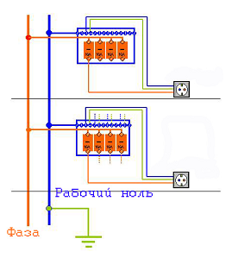
Рис. 3.1. Схема зануления розетки.
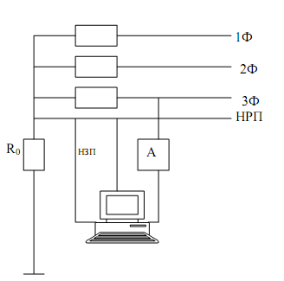
Рис. 3.2. Схема зануления ЭВМ.

Защитный эффект зануления достигается превращением замыкания на металлический корпус электроустановки в короткое замыкание, при котором срабатывает защита, отключающая электроустановку от сети.
Все работы, связанные с наладкой и эксплуатацией электросети ведутся в помещении, которое относится к категории «без повышенной опасности» поражения электрическим током. В нашем случае для питания ЭВМ на рабочем месте используется сеть переменного тока напряжением 220В, частотой 50Гц и глухозаземленной нейтралью.
Для обеспечения электробезопасности, в нашем случае установки автоматического выключателя с защитой от короткого замыкания, все работы должны проводиться с учетом создании защитных мер от попадания обслуживающего персонала под напряжение и для предотвращения электротравматизма при работе с сетью. Например, использование при монтаже предметов, сделанных из изоляционных материалов, исключающих выделение вредных веществ при нагревании.
Произведем расчет тока короткого замыкания при неисправности ЭВМ.

$$I_{кз}=\frac{U_{ф}}{R_{ф}+R_{нзп}}=\frac{220}{(0,412+0,7)}\frac{В}{Ом}≅198А \left(3.1\right),$$

где
$I_{кз}$ – сила тока короткого замыкания, А;
$U_{ф}$ – фазное напряжение, В (~220В);
$R_{ф}$ – сопротивление фазного провода, Ом (~0.412 Ом по паспорту);
$R_{нзп}$ – сопротивление нулевого защитного проводника;

$$R_{нзп}=ρ\frac{L}{S}=\frac{0,0175∙100}{2,5}\frac{Ом∙м∙м}{м^{2}}=0,7Ом \left(3.2\right),$$

где
$ρ$ – удельное сопротивление материала проводника, Ом*м;
$S$ – площадь поперечного сечения, мм²;
$L$ – длина проводника, м;
Для расчетов возьмем длину медного провода $\left(ρ=0,175Ом∙м\right),$ 100м, площадь поперечного сечения 2,5мм².

$$I_{кз}≥k∙I_{ном} \left(3.3\right),$$

где
$I_{ном}$ – номинальный ток срабатывания автомата;
$k$ – коэффициент качества защитного устройства (k=3);

$$I_{ном}=\frac{I_{кз}}{3}=\frac{198}{3}А≈66А \left(3.4\right).$$
Таким образом, для защиты от поражения пользователя электрическим током в случае неисправности ЭВМ, в цепи питания электроустановки необходимо поставить автомат с номинальным током срабатывания не менее 66А.

Экологическая часть проекта

Исследование воздействия на пользователя опасных и вредных факторов, возникающих при эксплуатации ЭВМ

Шум
Повышенный уровень шума от работы ЭФВ и периферийных устройств негативно воздействует на нервную систему человека, снижая производительность труда и повышая риск получения травм.
При длительном воздействии этого фактора снижается острота слуха и повышается кровяное давление, а также появляется плохое самочувствие, ослабляется внимание, замедляется реакция и понижается работоспособность. Для машинного зала источником шума являются кондиционеры и вращающиеся части вентиляционных устройств.
Для снижения влияния этого фактора необходимо провести мероприятия по уменьшению уровня шума источника, отдельному размещению тихих помещений от более шумных, звукоизоляции помещения и оборудования (звукоизолирующие ограждения, кожухи, экраны).
Уровень шума на рабочем месте должен соответствовать ГОСТ 12.1.003-83.
Общий уровень шума на рабочем месте не должен превышать 50Дб, а при условиях наличия шумных агрегатов вычислительных машин (например, матричных принтеров) до 65Дб. Рабочее место и помещение, в котором оно находится, соответствует стандарту ГОСТ.

Электромагнитные поля
В результате работы ЭВМ, её отдельных частей и периферии возникают электромагнитные поля, которые оказывают негативное влияние на пользователя. ЭМП зависит от напряженностей электрической и магнитной составляющих и их частот.
ЭМП вызывают поляризацию молекул в теле человека, нарушают циркуляцию жидкостей в нём и ведут к нагреву тканей организма. Нарушается работа нервной системы, органов дыхания, пищеварения, меняется структура крови. Для ослабления воздействия ЭМП необходимо применять защитные экраны, а также соблюдать режим работы за ПК.
ГОСТ 12.1.006-84 предусматривает предельные значения в диапазонах частот работы ЭВМ, их компонент и другого оборудования на рабочем месте.
Мощность экспозиционной дозы рентгеновского излучения в любой точке на расстоянии 0,05м от экрана и корпуса ПЭВМ не должна превышать 7,74*10А/кг, что соответствует эквивалентной дозе 0,1Мбэр/час (100мкР/час).
Защита от электромагнитных излучений осуществляется следующими способами:
1) Время работы – не более 4 часов.
2) Расстояние – не менее 50 см от источника.
3) Экранирование.
4) Расстояние между мониторами – не менее 1,5 м.
5) Не работать сбоку от монитора ближе 1,2 м.
Используемая ЭВМ удовлетворяет требованиям ГОСТ.

Ионизирующее излучение
Ионизирующее излучение оказывает вред человеку при работе с ЭВМ. При воздействии этого фактора на организм человека могут быть следующих последствия: нарушение свертываемости крови, расстройство в работе ЖКТ, торможение функций кроветворных органов.
Альфа- и бета- частицы обладают низкой проникающей способностью и поражают в основном только кожный покров. Гамма-частицы могут привести к возникновению лучевой болезни и летальному исходу. При дозах 80-120 бэр появляются начальные признаки лучевой болезни.
ГОСТ 27.954-88 определяет стандарты для мощности рентгеновского излучения.

Вибрации
При работе человека с ЭВМ, вибрация от вычислительной машины передается через компьютерный стол частям тела человека, оказывая негативное воздействие на нервную систему. Периодическое воздействие этого фактора может привести к нарушению физиологических функций организма, например, спазмы сосудов или нарушение периферийного кровоснабжения. С целью нейтрализации этих факторов, системный блок и клавиатура должны располагаться на мягкой поверхности.
ГОСТ 12.1.012-90 определяет нормы вибрации ЭВМ.

Микроклимат в рабочей зоне, запыленность
Повышенный уровень запыленности приводит к оседанию пыли на частях ЭВМ, экране монитора и коже человека из-за возникающего при их работе электростатических полей. Пыль под действием электростатического поля вызывает раздражение кожи и слизистой оболочки глаз. При длительном воздействии может вызвать кожное воспаление.
Требуемое состояние воздуха рабочей зоны должно соответствовать ГОСТ 12.1.005-88. Для этого предусмотрены следующие мероприятия:
приточная вентиляция;
кондиционирование;
проведение влажной уборки в помещении.
Для повышения влажности воздуха в помещениях с компьютерами следует применять увлажнители воздуха, а помещения перед началом и после каждого часа работы быть проветрены.
Рекомендуемый микроклимат в помещении:
- температура 19–21°С;
- относительная влажность воздуха 55–62%.
Защита от статического электричества (норма: 15 кВ/м) и вызванных им явлений осуществляется следующими способами:
Проветривание без присутствия пользователя.
Влажная уборка.
Отсутствие синтетических покрытий.
Нейтрализаторы статического электричества.
Подвижность воздуха в помещении не более 0,2 м/с.
Контурное заземление.

Пожарная безопасность
В качестве источника пожара в рабочем помещении могут оказаться строительные материалы для акустической и эстетической отделки помещений, перегородки, двери, полы и мебель, изоляция электрических кабелей и радиотехнические материалы. Причиной возникновения пожара могут стать электрические искры и перегретые участки.
Для обеспечения своевременных мер по обнаружению и локализации пожара, эвакуации персонала требуется наличие:
системы автоматической пожарной сигнализации;
путей выхода и эвакуации;
средств тушения пожаров: пожарные гидранты, песок, огнетушители.
Общие требования к пожарной безопасности определяются в ГОСТ 21.1.004-91.

Освещение
Организация естественного и искусственного освещения на рабочем месте оказывает большое влияние на людей, работающих с ЭВМ. Предусматриваются меры для ограничения слепящего воздействия светопроемов и прямых солнечных лучей для исключения на рабочих поверхностях появления ярких и темных пятен и снижения теплового эффекта от инсоляции.
Рекомендуются помещения с односторонним боковым естественным освещением с с., с-в., с-з. ориентацией светопроемов, а также правильное размещение рабочих мест и использования солнцезащитных средств. Если экран монитора обращен к оконному проему, должны быть предусмотрены специальные экранирующие устройства. Также на окнах должны присутствовать жалюзи или занавеси, позволяющие полностью закрывать оконные проемы. Занавеси должны быть монотонные, гармонирующие с цветом стен, из плотной ткани и шириной в два раза больше ширины оконного проема.
Коэффициент естественного освещения для зон с устойчивым снежным покровом должен составлять не ниже 1,2% и не ниже 1,5% на остальной территории.
Искусственное освещение на рабочем месте должно создавать хорошую видимость информации на экране монитора, машино- и рукописного текста и других рабочих материалов, а также обеспечивать оптимальные соотношения яркости рабочих и окружающих поверхностей, ограничено отражение световых потоков от светильников и источников света для исключения световых бликов на экране монитора. Рабочие места должны располагаться от стен с оконными проемами на расстоянии не менее 1,5м, от стен без оконных проемов на расстоянии не менее 1м. Освещенность экрана на рабочем месте должны быть не менее 200лк, клавиатуры и стола с документами не менее 400лк. Рекомендуется использование люминесцентных ламп типа ЛБ (цветовая температура излучения которых находится в диапазоне 3500–4200K), допускается применение ламп накаливания в светильниках местного освещения. В машинных залах соответственно общее освещение. Светильники должны выступать над поверхностью потолка не более чем на 50мм, а для ограничения слепящего действия быть оборудованы матовыми плафонами. Применение светильников без рассеивателей и экранирующих решеток не допускается. Светильники местного освещения должны иметь непросвечивающий отражатель с защитным углом не менее 40 градусов. Коэффициент запаса для осветительных установок общего освещения 1,3.
Корпус дисплея, клавиатура и другие блоки и устройства должны иметь матовую поверхность одного цвета с коэффициентом отражения 0,4–0,6 и не иметь блестящих деталей, способных создавать блики.
СанПиН 2.2.2.541-96 регулирует условия зрительной работы.

Электробезопасность
Электрический ток, воздействуя на человека, приводит к травмам:
– Общие травмы:
1) Судорожное сокращение мышц, без потери сознания;
2) Судорожное сокращение мышц, с потерей сознания;
3) Потеря сознания с нарушением работы органов дыхания и кровообращения;
4) Состояние клинической смерти.
– Местные травмы:
1) Электрические ожоги;
2) Электрические знаки;
3) Электрометаллизация кожи.
Проходя через тело человека, электрический ток оказывает следующие воздействия:
– Термическое (нагрев тканей и биологической среды);
– Электролитическое (разложение крови и плазмы);
– Биологическое (способность тока возбуждать и раздражать живые ткани организма);
– Механическое (возникает опасность механического травмирования в результате судорожного сокращения мышц).
Тяжесть поражения электрическим током зависит от:
– Величины тока;
– Времени протекания;
– Пути протекания;
– Рода и частоты тока;
– Сопротивления человека;
– Окружающей среды;
– Состояния человека;
– Пола и возраста человека.
Наиболее опасным переменным током является ток 20–100 Гц. Так как компьютер питается от сети переменного тока частотой 50 Гц, то этот ток является опасным для человека.
Токопроводящие части (провода, кабели) изолируются, приборы заземляются. Обслуживающий персонал должен соблюдать правила техники безопасности эксплуатации электроустановок.
Согласно классификации правил эксплуатации электроустановок, помещение должно соответствовать первому классу: сухое, беспыльное, с нормальной температурой воздуха и изолированными полами.
ГОСТ 12.1.038-82 регулирует нормы безопасности при работе с электроустановками.

Решение задачи на ЭВМ

Создание параметрической структуры задачи

Индекс события | Индекс события, от которого ведется отсчет срока | Дата, от которой ведется отсчет контрольного срока | Контрольный срок размещения информации  (количество дней)
2.1 | 1.1 | DATEF | 3
2.2 | 2.1 | DATEF | 3
2.3 | 2.2 | DATEP | -7
2.4 | 2.2 | DATEP | -3
3.1 | 2.4 | DATEF | 3
3.2 | 3.1 | DATEF | 7
3.3 | 3.2 | DATEF | 14
Таблица 5.1. Контрольные сроки.

Событие 1.1. Регистрация проекта законодательной инициативы
№ п/п | Наименование реквизита | Идентификатор
1. | Регистрационный номер (генерируется автоматически) | RN
2. | Наименование проекта законодательной инициативы | NAME
3. | Комментарий к наименованию проекта законодательной инициативы | COMMENT
4. | Наименование законодательного (представительного) органа государственной власти субъекта Российской Федерации (Парламентской ассоциации) (из справочника) | SP
4. | Дата регистрации проекта законодательной инициативы (по календарю) | DATEF
5. | Решение | RES
Таблица 5.2. Реквизиты по событию 1.1.

Текст автоматического оповещения: «Проект законодательной инициативы (наименование (комментарий)), внесенный (наименование законодательного органа) зарегистрирован (дата регистрации) в подсистеме «Эксперт» АСОЗД под номером . Все материалы по данному проекту представлены на странице Совета законодателей Российской Федерации при Федеральном Собрании Российской Федерации на сайте Государственной Думы.».
Адреса рассылки: Сопредседатели Совета законодателей, члены Совета законодателей, инициатор проекта, ответственные секретари Совета законодателей, отдел АСОЗД Управления по организационному обеспечению деятельности Государственной Думы Аппарата Государственной Думы.
На данном событии размещаются электронные копии следующих документов:
№ п/п | Наименование документа | Категория
1. | Текст проекта законодательной инициативы | Текст
2. | Проект пояснительной записки | Пояснительная
3. | Проект финансово-экономического обоснования | ФЭО
4. | Проект перечня актов федерального законодательства | Перечень актов
Таблица 5.3. Документы по событию 1.1.

Иные документы, электронные копии которых инициатор проекта законодательной инициативы сочтет нужным разместить в подсистеме «Эксперт», размещаются под категорией «Другие документы».
Размещение информации осуществляет: аппарат законодательного (представительного) органа государственной власти субъекта Российской Федерации (Парламентской ассоциации).
Событие 2.1. Рассмотрение проекта законодательной инициативы ответственным секретарем Совета законодателей
№ п/п | Наименование реквизита | Идентификатор
1. | Дата рассмотрения (по календарю) | DATEF
2. | Решение | RES
3. | Наименование комиссии Совета законодателей (из справочника) | КМ
Таблица 5.4. Реквизиты по событию 2.1.

Текст автоматического оповещения: «Предлагаю назначить комиссию Совета законодателей (наименование комиссии) ответственной за рассмотрение проекта законодательной инициативы (регистрационный номер, наименование (комментарий)). Все материалы по проекту законодательной инициативы представлены на странице Совета законодателей Российской Федерации при Федеральном Собрании Российской Федерации на сайте Государственной Думы.»
Адрес рассылки: Секретариат первого заместителя Председателя Совета Федерации - заместителя сопредседателя Совета законодателей или Секретариат заместителя Председателя Государственной Думы - заместителя сопредседателя Совета законодателей.
Размещение информации осуществляет: Правовое управление Аппарата Совета Федерации или правовое управление Аппарата Государственной Думы в соответствии с вопросом ведения, к которому относится проект законодательной инициативы.
Событие 2.2. Рассмотрение проекта законодательной инициативы заместителем сопредседателя Совета законодателей
№ п/п | Наименование реквизита | Идентификатор
1. | Дата рассмотрения (по календарю) | DATEF
2. | Решение | RES
3. | Наименование комиссии Совета законодателей (из справочника) | КМ
4. | Дата подготовки заключения комиссии (по календарю) | DATEP
Таблица 5.5. Реквизиты по событию 2.2.

Текст автоматического оповещения: «Комиссия Совета законодателей (наименование комиссии) назначена ответственной за рассмотрение проекта законодательной инициативы (регистрационный номер, наименование (комментарий)). Срок подготовки заключения комиссии по указанному проекту: (дата подготовки заключения комиссии). Все материалы по проекту законодательной инициативы представлены на странице Совета законодателей Российской Федерации при Федеральном Собрании Российской Федерации на сайте Государственной Думы.».
Адреса рассылки: инициатор проекта законодательной инициативы, председатель, заместители председателя и члены комиссии Совета законодателей, ответственной за рассмотрение проекта законодательной инициативы, правовое и аналитическое управления Аппаратов Совета Федерации и Государственной Думы.
В текст оповещений, адресованных в Правовое и Аналитическое управления Аппарата Совета Федерации, а также Правовое управление Аппарата Государственной Думы дополнительно включается абзац: «Просьба подготовить заключение по данному проекту и разместить его электронную копию в подсистеме «Эксперт» АСОЗД до (<дата подготовки заключения комиссии> - 7 дней)».
Размещение информации осуществляет: Секретариат первого заместителя Председателя Совета Федерации - заместителя сопредседателя Совета законодателей или Секретариат заместителя Председателя Государственной Думы – заместителя сопредседателя Совета законодателей.
Событие 2.3. Рассмотрение проекта законодательной инициативы комиссией Совета законодателей
№ п/п | Наименование реквизита | Идентификатор
1. | Дата рассмотрения (по календарю) | DATEF
2. | Решение | RES
3. | Список субъектов для автоматического оповещения (из справочника) | LISTM
Таблица 5.6. Реквизиты по событию 2.3.

Если Адресатами рассылки являются: Комитеты, структурные подразделения Аппарата Совета Федерации или Аппарата Государственной Думы, то Текст автоматического оповещения выглядит так: «Комиссия Совета законодателей (наименование комиссии), ответственная за рассмотрение проекта законодательной инициативы (регистрационный номер, наименование (комментарий)), обращается с просьбой подготовить и разместить в подсистеме «Эксперт» АСОЗД отзыв на указанный проект в срок до (<дата подготовки заключения комиссии> - 7 дней)».
Если Адресатами рассылки являются: Полномочные представители Президента РФ, Правительства РФ в палатах Федерального Собрания РФ, Общественная палата РФ, то Текст автоматического оповещения выглядит так: «В Совет законодателей Российской Федерации при Федеральном Собрании Российской Федерации (наименование законодательного органа) внесен проект законодательной инициативы (регистрационный номер, наименование (комментарий)). Срок подготовки заключения комиссии Совета законодателей (наименование комиссии) по указанному проекту: (дата подготовки заключения комиссии). Все материалы по проекту законодательной инициативы представлены на странице Совета законодателей Российской Федерации при Федеральном Собрании Российской Федерации на сайте Государственной Думы.».
На данном событии размещаются электронные копии следующих документов:
№ п/п | Наименование документа | Категория
1. | Заключение Правового управления Совета Федерации | Заключение ПУСФ
2. | Заключение Аналитического управления Совета Федерации | Заключение АУСФ
3. | Заключение Правового управления Государственной Думы | Заключение ПУГД
Таблица 5.7. Документы по событию 2.3.

При условии наличия в списке для автоматического оповещения также размещаются электронные копии следующих документов:
№ п/п | Наименование документа | Категория
4. | Заключение Аналитического управления Государственной Думы | Заключение АУГД
5. | Отзыв комитета Совета Федерации (наименование комитета) | Отзыв комитета СФ
6. | Отзыв комитета Государственной Думы (наименование комитета) | Отзыв комитета ГД
7. | Замечания Полномочного представителя Президента РФ | Замечания Президента
8. | Замечания Полномочного представителя Правительства РФ | Замечания Правительства
9. | Замечания Общественной палаты РФ | Замечания ОПРФ
Таблица 5.8. Реквизиты по событию 2.3. (продолжение)

Иные документы, электронные копии которых сочтут нужными разместить в подсистеме «Эксперт» субъекты, указанные в списке автоматического оповещения, должны размещаться под категорией «Другие документы».
Размещение информации осуществляет: Структурное подразделение Аппарата Совета Федерации или Аппарата Государственной Думы, обеспечивающее деятельность комиссии Совета законодателей, а также иные структурные подразделения Совета Федерации и Государственной Думы, общественные организации, которым предоставлено указанное право в соответствии с решением комиссии Совета законодателей.
Событие 2.4. Подготовка заключения комиссии Совета законодателей по проекту законодательной инициативы
№ п/п |  | Наименование реквизита | Идентификатор
1. | Дата рассмотрения (по календарю) |  | DATEF
2. | Решение |  | RES
Таблица 5.9. Реквизиты по событию 2.4.

Текст автоматического оповещения: «(Наименование структурного подразделения Аппарата Совета Федерации или Государственной Думы, обеспечивающего деятельность комиссии Совета законодателей (наименование комиссии)) подготовлен проект заключения по проекту законодательной инициативы (регистрационный номер, наименование (комментарий)).»
Адреса рассылки: Члены комиссии Совета законодателей, ответственной за рассмотрение данного проекта законодательной инициативы.
На данном событии размещаются электронные копии следующих документов:
№ п/п | Наименование документа | Категория
1. | Проект заключения комиссии Совета законодателей (с указанием наименования комиссии) | Проект заключения комиссии
Таблица 5.10. Документы по событию 2.4.

Размещение информации осуществляет: Структурное подразделение Аппарата Совета Федерации или Аппарата Государственной Думы, обеспечивающее деятельность комиссии Совета законодателей.
Событие 3.1. Принятие решения по проекту законодательной инициативы комиссией Совета законодателей
№ п/п | Наименование реквизита | Идентификатор
1. | Дата принятия решения (по календарю) | DATEF
2. | Решение | RES
Таблица 5.11. Реквизиты по событию 3.1.

Текст автоматического оповещения: «Комиссией Совета законодателей (наименование комиссии) утвержден проект заключения по проекту законодательной инициативы (регистрационный номер, наименование (комментарий)), а также подготовлен проект решения заместителя сопредседателя Совета законодателей: (формулировка решения комиссии)».
Адреса рассылки: Заместитель сопредседателя Совета законодателей, назначивший ответственной соответствующую комиссию Совета законодателей.
На данном событии размещаются электронные копии следующих документов:
№ п/п | Наименование документа | Категория
1. | Заключение комиссии Совета законодателей (с указанием наименования комиссии) | Заключение комиссии
Таблица 5.12. Документы по событию 3.1.

Размещение информации осуществляет: Структурное подразделение Аппарата Совета Федерации или Аппарата Государственной Думы, обеспечивающее деятельность комиссии Совета законодателей.
Событие 3.2. Принятие решения по проекту законодательной инициативы заместителем сопредседателя Совета законодателей
№ п/п | Наименование реквизита | Идентификатор
1. | Дата принятия решения (по календарю) | DATEF
2. | Решение | RES
Таблица 5.13. Реквизиты по событию 3.2.

Текст автоматического оповещения: «По проекту законодательной инициативы (регистрационный номер, наименование (комментарий)) заместителем сопредседателя Совета законодателей принято решение: (формулировка принятого решения)».
Адреса рассылки: Инициатор проекта законодательной инициативы.
Размещение информации осуществляет: Секретариат первого заместителя Председателя Совета Федерации - заместителя сопредседателя Совета законодателей или Секретариат заместителя Председателя Государственной Думы - заместителя сопредседателя Совета законодателей.
Событие 3.3. Принятие решения по проекту законодательной инициативы Президиумом Совета законодателей
№ п/п | Наименование реквизита | Идентификатор
1. | Дата принятия решения (по календарю) | DATEF
2. | Решение | RES
Таблица 5.14. Реквизиты по событию 3.3.

Текст автоматического оповещения: «По проекту законодательной инициативы (регистрационный номер, наименование (комментарий)) Президиумом Совета законодателей принято решение: (формулировка принятого решения)».
Адреса рассылки: Инициатор проекта законодательной инициативы.
Размещение информации осуществляет: Секретариат первого заместителя Председателя Совета Федерации - заместителя сопредседателя Совета законодателей или Секретариат заместителя Председателя Государственной Думы - заместителя сопредседателя Совета законодателей.
Идентификаторы комиссий Совета законодателей поставим в соответствие их индексам в указанной ранее таблице: SZ<i>, а имя куратора SF или GD;
Идентификаторы комиссий Совета Федерации поставим в соответствие их индексам в указанной ранее таблице: SZF<i>;
Идентификаторы комиссий Государственной Думы поставим в соответствие их индексам в указанной ранее таблице: SZD<i>.
Состав реквизитов главного документа:
№ п/п | Наименование реквизита | Идентификатор
1. | Регистрационный номер проекта законодательной инициативы | RN
2. | Наименование проекта законодательной инициативы | NAME
3. | Комментарий к наименованию проекта законодательной инициативы | COMMENT
4. | Наименование законодательного (представительного) органа государственной власти субъекта Российской Федерации | SUBJECT
5. | Инициатор проекта законодательной инициативы | SP
6. | Код инициатора проекта законодательной инициативы (для парламентских ассоциаций - порядковый номер) | CODSP
7. | Дата регистрации проекта законодательной инициативы | DATER
8. | Наименование комиссии, ответственной за рассмотрение проекта законодательной инициативы | KM
9. | Наименование парламентской ассоциации | PA
10. | Куратор проекта законодательной инициативы (СФ или ГД) | KP=(«F»|«D»)
11. | Статус проекта законодательной инициативы (0 или 1 - архив)* | EXIST
12. | Наименование формы документа* | FORM
13. | Код последнего зарегистрированного события* | LASTEVENT
14. | Код следующего (ожидаемого) события (по первому решению)* | NEXTEVENT
15. | Список зарегистрированных событий* | LISTEVENTS
16. | Дата подготовки заключения на проект законодательной инициативы (для отслеживания контрольных сроков по событиям) | DATEP
Таблица 5.15. Реквизиты главного документа.

Состав служебных реквизитов документа-ответа
Состав реквизитов для документа по событию законодательной процедуры определяется непосредственно конкретным событием, а также необходимостью получения в дальнейшем статистических данных по рассмотрению проектов законодательных инициатив:
№ n/n | Наименование реквизита | Идентифи-катор
1. | Ф.И.О. разместившего документ гражданского служащего | FROM
2. | Подразделение разместившего документ гражданского служащего | DEP
3. | Наименование формы документа | FORM
4. | Системное имя разместившего документ гражданского служащего | AUTHOR
5. | Признак доступности документа для просмотра пользователями | SD=1
Таблица 5.16. Реквизиты документа-ответа.

Создание элементов дизайна

Для работы с проектами законодательных инициатив в подсистеме «Эксперт» АСОЗД необходимо на странице «Совета законодателей при Федеральном Собрании Российской Федерации» нажать на рубрику «Регистрация проектов законодательных инициатив в подсистеме «Эксперт» АСОЗД».
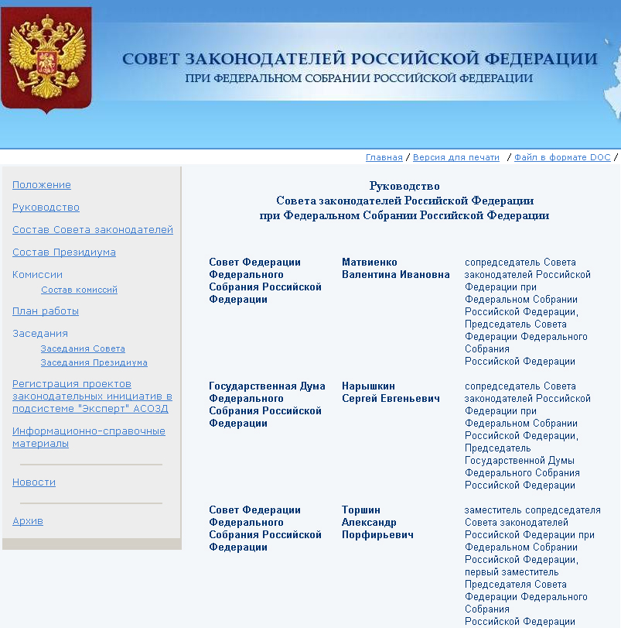

Рис. 5.1. Страница Совета законодателей при Федеральном Собрании Российской Федерации.

В раскрывшемся окне для доступа в «Кабинет пользователя» АСОЗД ввести имя и пароль пользователя:
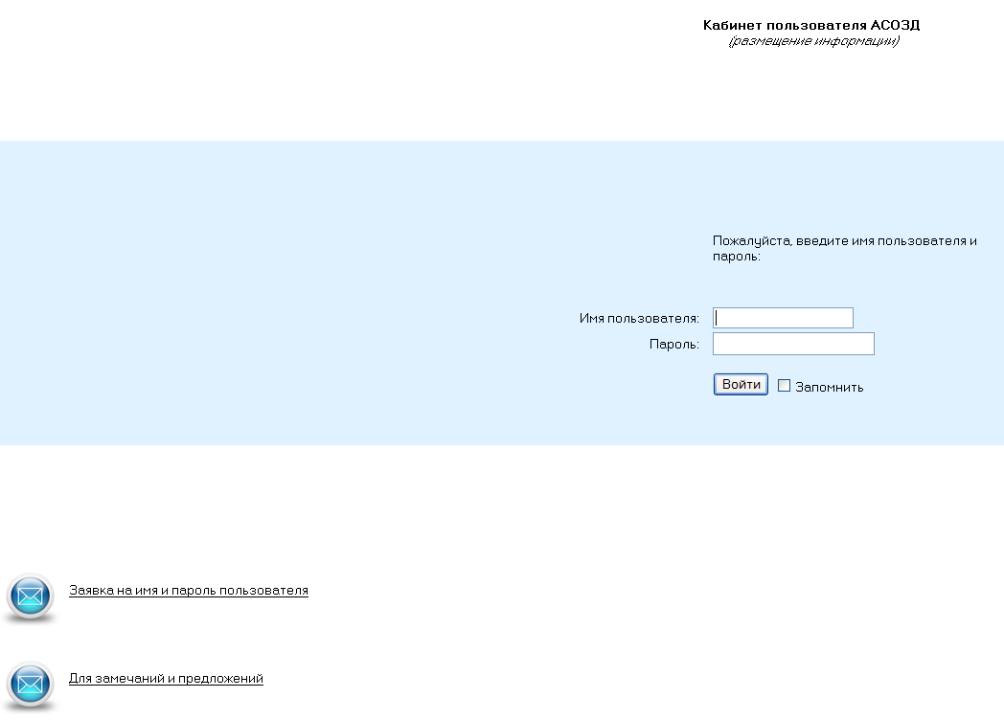
Рис. 5.2. Вход в "Кабинет пользователя".

Для регистрации нового проекта законодательной инициативы необходимо в рубрике "Проекты законодательных инициатив СПЗИ" перейти по ссылке "Создать проект законодательной инициативы".
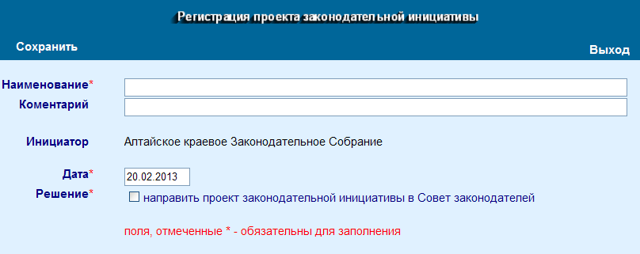
Рис. 5.3. Форма регистрации проекта.

Пользователю необходимо заполнить соответствующие поля на странице регистрации данных по проектам законодательных инициатив: наименование проекта законодательной инициативы, комментарий (если таковой имеется) и отметить "галочкой" решение о направлении проекта в Совет законодателей. После нажатия "Сохранить" откроется форма для размещения текста проекта и материалов к нему. Регистрационный номер проекту будет присвоен автоматически.
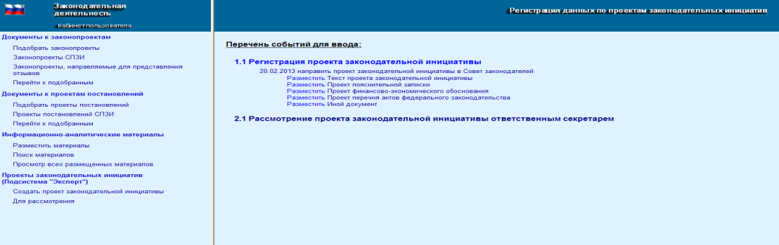
Рис. 5.4. Форма для регистрации данных проекта.

Для размещения документов в электронном виде следует в перечне событий для ввода выбрать нужную ссылку (например: Текст проекта законодательной инициативы) и нажать "Разместить". На экране откроется форма для размещения документа. Пользователю необходимо выбрать категорию документа и файл, после чего нажать "Сохранить"
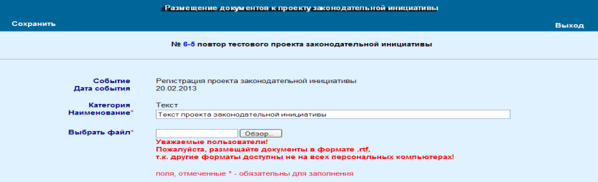
Рис. 5.5. Форма для размещения проекта.

После сохранения документа автоматически осуществляется возврат на страницу регистрации данных проекта для последующего размещения оставшихся документов. Процедура размещения других категорий документов осуществляется аналогично предыдущему описанию. Проекты документов рекомендуется размещать в формате rtf.
Для удаления ошибочно размещенного документа необходимо нажать на строку нужного документа, при этом произойдет переход в окно, в котором нужно выбрать "Удалить". После чего произойдет возврат в форму для регистрации данных проекта.
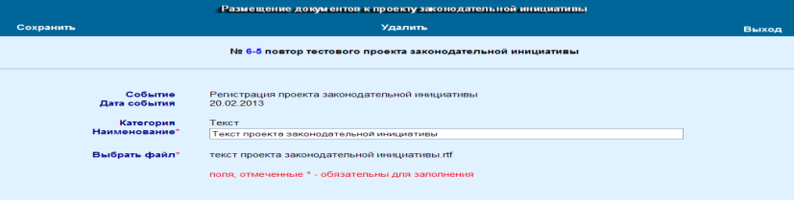
Рис. 5.6. Форма удаления проекта.

Редактирование возможно так же при переходе по ссылке "Для рассмотрения". При этом открывается окно со списком проектов предложенных инициатором для рассмотрения в Совете законодателей. Чтобы осуществить редактирование необходимо подвести курсор мыши к нужному номеру проекта и в появившемся меню выбрать "Редактировать".
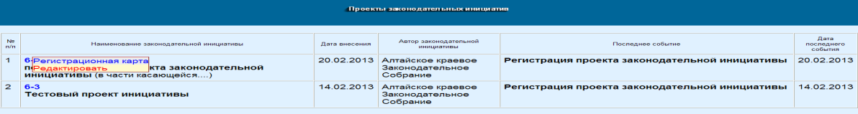
Рис. 5.7. Форма редактирования проекта.
На основании зарегистрированной информации автоматически сформируется электронная регистрационная карта проекта законодательной инициативы в подсистеме "Эксперт" АСОЗД.
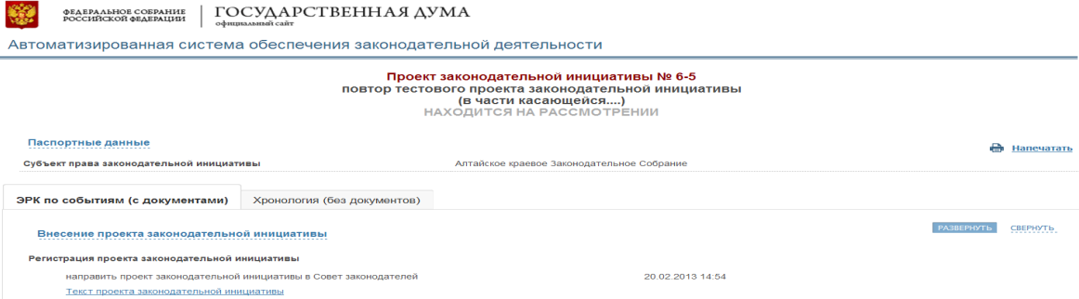
Рис. 5.9. Электронная регистрационная карта проекта законодательной инициативы (ЭРКПЗИ).

На стадии рассмотрения проекта ответственным секретарем Совета законодателей для регистрации учетных данных пользователю необходимо в рубрике «Проекты законодательных инициатив СПЗИ» перейти по ссылке «Для рассмотрения». При этом открывается окно со списком проектов, предложенных инициатором для рассмотрения в Совете законодателей. Далее необходимо подвести курсор мыши к нужному номеру проекта и в появившемся меню выбрать «Регистрация учетных данных и размещение документов».
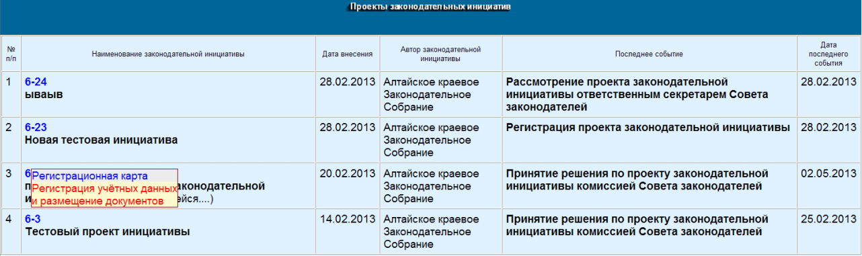
Рис. 5.10. Форма перечня проектов законодательных инициатив.

На экране откроется форма регистрации данных проекта. В перечне событий для ввода на стадии 2.1 «Рассмотрение проекта законодательной инициативы ответственным секретарем» необходимо нажать «Создать».
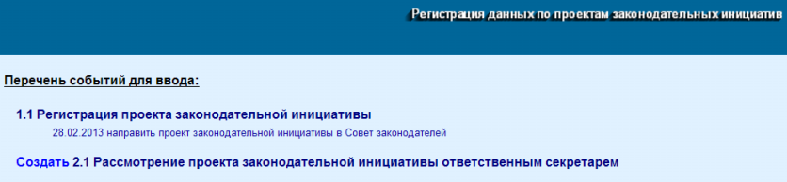
Рис. 5.11. Форма регистрации данных по проекту ответственным секретарем Совета законодателей.

На экране откроется форма рассмотрения проекта ответственным секретарем Совета законодателей, в которой пользователю необходимо заполнить соответствующие поля: дата; отметить «галочкой» решение с предложением о назначении комиссии, ответственной за рассмотрение проекта; выбрать из классификатора название комиссии. Далее нажать «Сохранить».
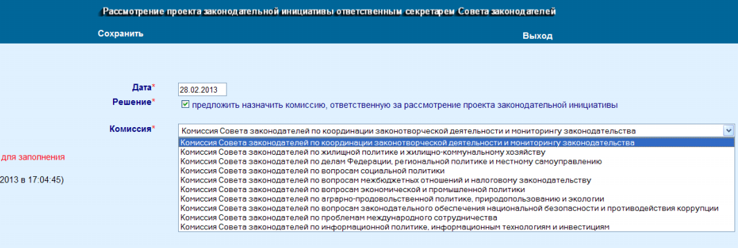
Рис. 5.12. Форма рассмотрения проекта ответственным секретарем Совета законодателей.

На стадии рассмотрения проекта заместителем сопредседателя Совета законодателей для регистрации учетных данных пользователю необходимо в рубрике «Проекты законодательных инициатив СПЗИ» перейти по ссылке «Для рассмотрения». При этом открывается окно со списком проектов, предложенных инициатором для рассмотрения в Совете законодателей. Далее необходимо подвести курсор мыши к нужному номеру проекта и в появившемся меню выбрать «Регистрация учетных данных и размещение документов».
На экране откроется форма регистрации данных проекта. В перечне событий для ввода на стадии 2.2 «Рассмотрение проекта законодательной инициативы заместителем сопредседателя» необходимо нажать «Создать».
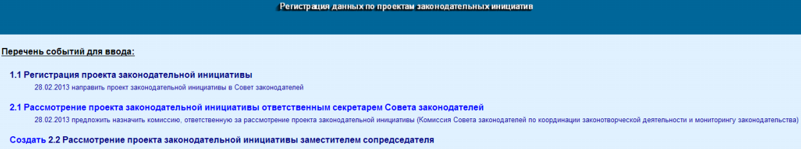
Рис. 5.13. Форма регистрации данных по проекту.

На экране откроется форма рассмотрения проекта заместителем сопредседателя Совета законодателей, в которой пользователю необходимо заполнить соответствующие поля: дата; отметить «галочкой» решение о назначении комиссии и предоставлении заключения по проекту, выбрать из классификатора название комиссии; и указать срок предоставления заключения. Далее нажать «Сохранить».
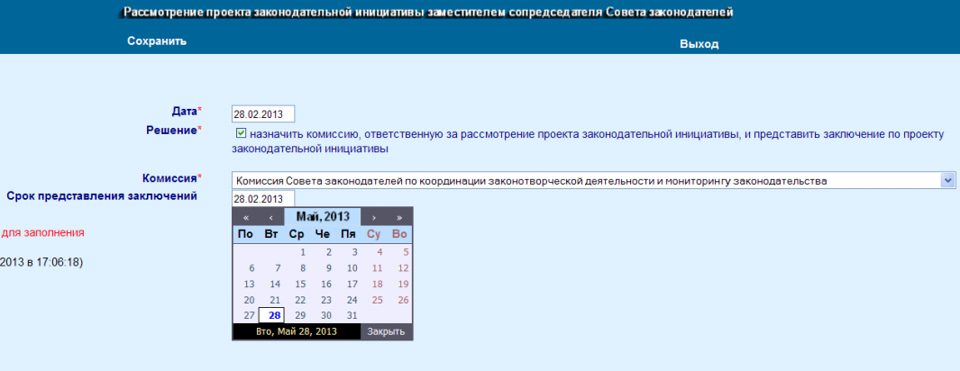
Рис. 5.14. Форма рассмотрения проекта заместителем сопредседателя Совета законодателей.

На стадии рассмотрения проекта комиссией Совета законодателей, ответственной за рассмотрение проекта для регистрации учетных данных, пользователю необходимо в рубрике «Проекты законодательных инициатив СПЗИ» перейти по ссылке «Для рассмотрения». При этом открывается окно со списком проектов, предложенных инициатором для рассмотрения в Совете законодателей. Далее необходимо подвести курсор мыши к нужному номеру проекта и в появившемся меню выбрать «Регистрация учетных данных и размещение документов».
На экране откроется форма регистрации данных проекта. В перечне событий для ввода на стадии 2.3 «Рассмотрение проекта законодательной инициативы комиссией» необходимо нажать «Создать».

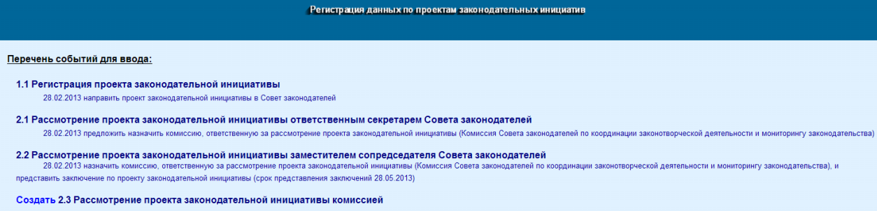
Рис. 5.15. Форма регистрации данных по проекту.

На экране откроется форма рассмотрения проекта комиссией Совета законодателей, в которой пользователю необходимо заполнить соответствующие поля: дата; отметить «галочкой» решение о направлении проекта (в случае принятия решения председателем (заместителем председателя) комиссии Совета законодателей, ответственной за рассмотрение проекта о направлении проекта), выбрать из классификатора субъекты для направления проекта (список появляется при выборе решения о направлении), либо отметить без направления (в данном случае событие не создается в электронной регистрационной карте проекта законодательной инициативы, но открывается допуск для размещения документов). Далее нажать «Сохранить».
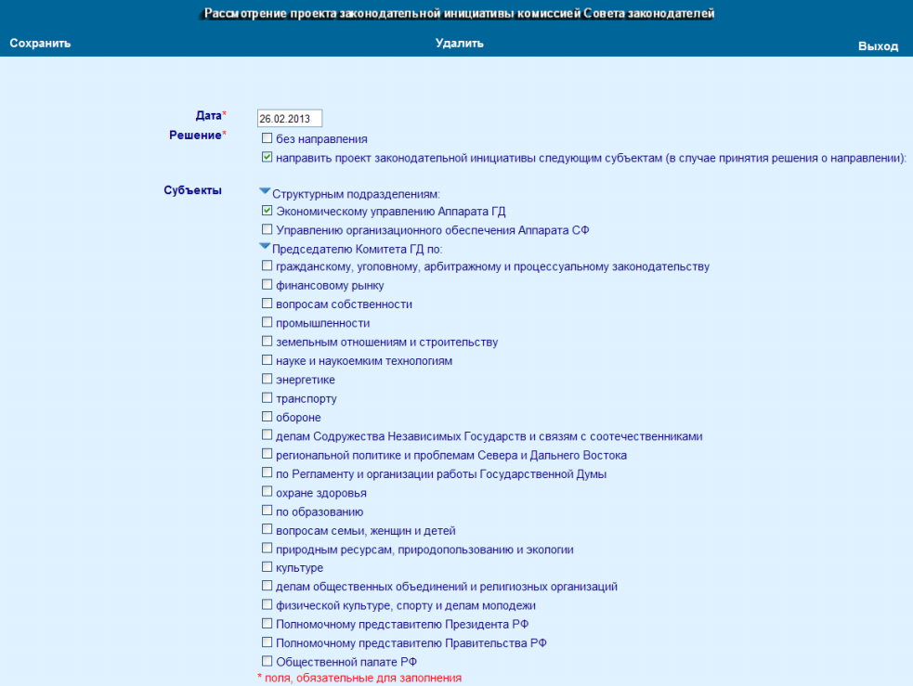
Рис. 5.16. Форма рассмотрения проекта комиссией Совета законодателей.

Далее процедура размещения пользователем учетных данных по стадиям происходит аналогично описанной выше.
Размещение сопровождающих документов структурными подразделениями Аппарата Совета Федерации, Аппарата Государственной Думы, Полномочными представителями Президента и Правительства РФ, Общественной палатой.
Для входа в «Кабинет пользователя» и перехода в форму регистрации данных по проекту необходимо пройти процедуру описанную ранее. Далее пользователь согласно правам авторизации получает доступ для размещения, уже размещенные документы по проекту другими участниками процесса подготовки проекта можно увидеть в электронной карте проекта законодательной инициативы.
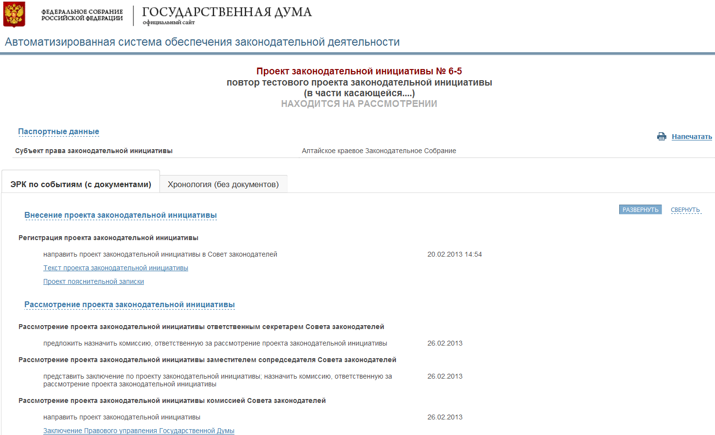
Рис. 5.17. Форма электронной регистрационной карты проекта законодательной инициативы.

Рассмотрим размещение электронных копий документов на примере проекта заключения комиссии. В форме регистрации данных на представленной стадии необходимо нажать «Разместить», в данном примере в перечне событий на стадии 2.4 «Подготовка заключения комиссии Совета законодателей по проекту законодательной инициативы».
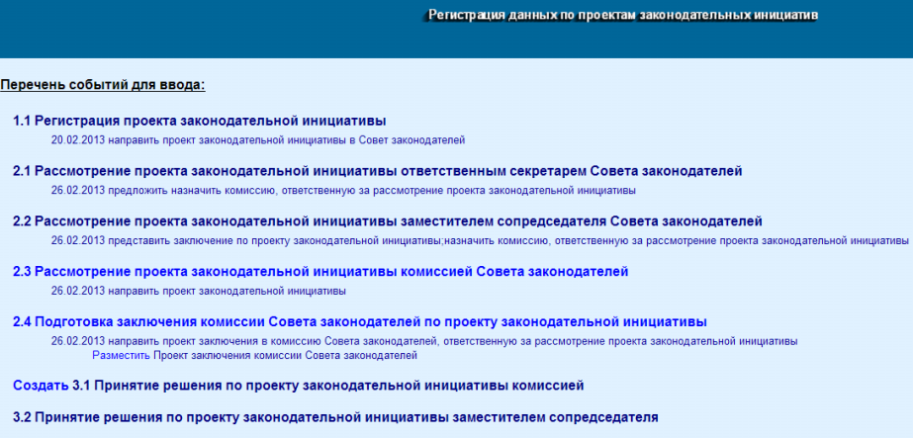
Рис. 5.18. Форма рассмотрения проекта комиссией Совета законодателей

На экране откроется форма размещения документов к проекту, в которой пользователю необходимо выбрать категорию документа и файл, после чего нажать "Сохранить".
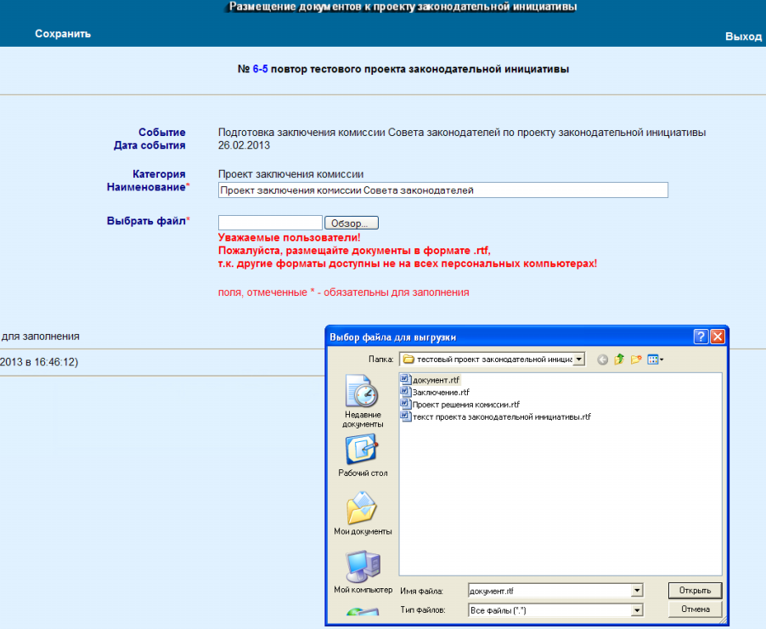
Рис. 5.19. Форма размещения документов к проекту.

После сохранения документа автоматически осуществляется возврат на страницу регистрации данных проекта.
Для удаления ошибочно размещенного документа необходимо нажать на строку нужного документа, при этом произойдет переход в окно, в котором нужно выбрать "Удалить". После чего произойдет возврат в форму для регистрации данных проекта.
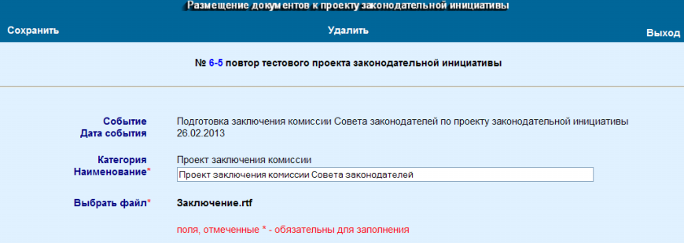
Рис. 5.20. Форма редактирования проекта.

Процедура размещения других категорий документов (отзывов, заключений, замечаний) для иных пользователей осуществляется аналогично.

Создание программного кода

см. Приложения, листинг.

Тестирование проекта

Для тестирования был составлен тестовый проект законодательной инициативы, который прошел все стадии в процедуре прохождения законодательной инициативы, были проведены проверки на логические ошибки с учетом проставления неверных значений или отсутствия требуемых для заполнения полей.

Список литературы

ГОСТ Р 53898-2010
http://szrf.km.duma.gov.ru
http://ru.wikipedia.org/wiki/IBM_Lotus_Notes
Трудовой кодекс РФ (ТК РФ) от 30.12.2001 N 197-ФЗ
ГОСТ 12.1.030-81 (2001)
ГОСТ 12.1.003-83
ГОСТ 12.1.006-84
ГОСТ 27.954-88
ГОСТ 12.1.012-90
ГОСТ 12.1.005-88
ГОСТ 21.1.004-91
СанПиН 2.2.2.541-96
ГОСТ 12.1.038-82
Федосеева А. Разработка приложений для Lotus Domino, Notes R5

Приложение

Листинг

Посредством регистрации в подсистеме «Эксперт» АСОЗД учетной записи с предложением о назначении соответствующей комиссии Совета законодателей, ответственной за рассмотрение проекта.
Заместитель сопредседателя Совета законодателей – первый заместитель Председателя Совета Федерации координирует деятельность следующих комиссий Совета законодателей: по координации законотворческой деятельности и мониторингу законодательства; по аграрно-продовольственной политике, природопользованию и экологии; по вопросам законодательного обеспечения национальной безопасности и противодействия коррупции; по проблемам международного сотрудничества.
Заместитель сопредседателя Совета законодателей – заместитель Председателя Государственной Думы координирует деятельность следующих комиссий Совета законодателей: по делам Федерации, региональной политике и местному самоуправлению; по вопросам социальной политики; по вопросам межбюджетных отношений и налоговому законодательству; по вопросам экономической и промышленной политике.
В случае отсутствия заместителя председателя Совета законодателей указанный срок продлевается на соответствующий период отсутствия.
Посредством регистрации Секретариатом первого заместителя Председателя Совета Федерации – заместителя сопредседателя Совета законодателей или Секретариатом заместителя Председателя Государственной Думы – заместителя сопредседателя Совета законодателей в подсистеме «Эксперт» АСОЗД учетной записи с принятыми решением и сроком. Об указанной регистрации члены соответствующей комиссии Совета законодателей оповещаются автоматически.
Учетная запись с принятым решением регистрируется в подсистеме «Эксперт» АСОЗД.
Учетная запись с принятым решением регистрируется в подсистеме «Эксперт» АСОЗД.
* помечены служебные реквизиты главного документа базы данных
* помечены служебные реквизиты главного документа базы данных

